Projekt stabilizatora napięcia

KOLEGIUM KARKONOSKIE

w Jeleniej Górze

INSTYTUT TECHNIKI
Imię i nazwisko: |  |  | Data wykonania:  24.05.07 | Ocena:
Specjalizacja:  EiT | Typ studiów:  Dzienne | Grupa:  4 | Data wykonania:  24.05.07 | Ocena:

- Wykonanie pomiarów potrzebnych do wyznaczenia charakterystyki prądowo-napięciowej diody stabilizacyjnej (Zenera)
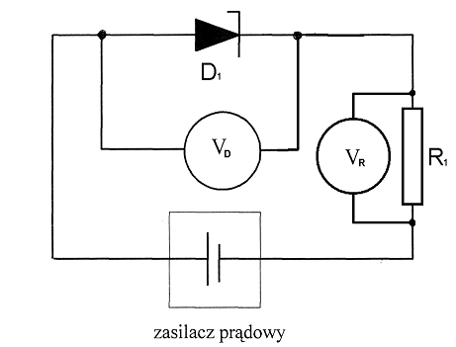
Rysunek l. Układ do pomiaru charakterystyki prądowo-napięciowej diody stabilizacyjnej (Zenera)

Dane elementów do rysunku 1:

R1=120Ω

D1=BZPC 5,6
Parametry diody: Uz=5,6V , Ptot=500mW , $I_{\text{max}}\frac{P_{\text{tot}}}{U_{z}}=\frac{0,5}{5,6}=0,\text{089}A=\text{89}\text{mA}$
Tabela Pomiarów:
Ur [mV] | Id[ma] | Ud [V] | Ur [mV] | Id[ma] | Ud [V]
0,1 | 0,0008 | 3,00 | 500 | 4,1667 | 5,49
0,5 | 0,0042 | 3,64 | 1000 | 8,3333 | 5,51
1,0 | 0,0083 | 3,90 | 1500 | 12,5000 | 5,53
1,5 | 0,0125 | 4,00 | 2000 | 16,6667 | 5,55
2,0 | 0,0167 | 4,18 | 3000 | 25,0000 | 5,58
2,5 | 0,0208 | 4,25 | 4000 | 33,3333 | 5,61
3,0 | 0,0250 | 4,33 | 5000 | 41,6667 | 5,64
4,5 | 0,0375 | 4,52 | 6000 | 50,0000 | 5,66
5,0 | 0,0417 | 4,77 | 7000 | 58,3333 | 5,68
10 | 0,0833 | 5,03 | 8000 | 66,6667 | 5,72
40 | 0,3333 | 5,20 | 9000 | 75,0000 | 5,74
100 | 0,8333 | 5,43 | 10000 | 83,3333 | 5,78
200 | 1,6667 | 5,47 | 10500 | 87,5000 | 5,80

Rezystancja dynamiczna diody:

$$r_{d}=\frac{U_{z\text{max}}−U_{z\text{min}}}{I_{z\text{max}}−I_{z\text{min}}}=\frac{5,8−5,5}{0,\text{083}−0,\text{005}}=3,\text{846}Ω$$

- Schemat stabilizatora opartego na diodzie Zenera
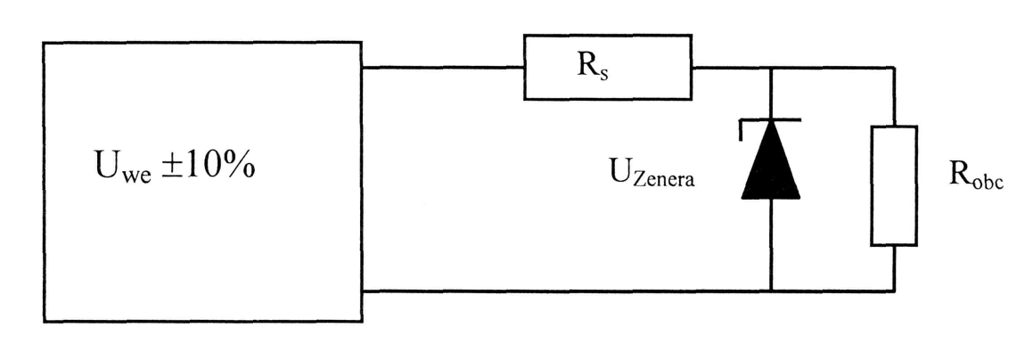

Rysunek 2. Układ stabilizatora opartego na diodzie Zenera
- Parametry stabilizatora napięcia

Założenia projektowe:

U_{we} = 2 U_{Zenera} _{=2*5,6V=11,2V}
ΔU_{we}=±10% =11,2±1,12V
R_{obc} - wartość podana przez prowadzącego =330Ω
I_{zmax} = P_{max} /U_{Zenera} _{=89mA}
I_{zmin} = określone na podstawie charakterystyki =5mA

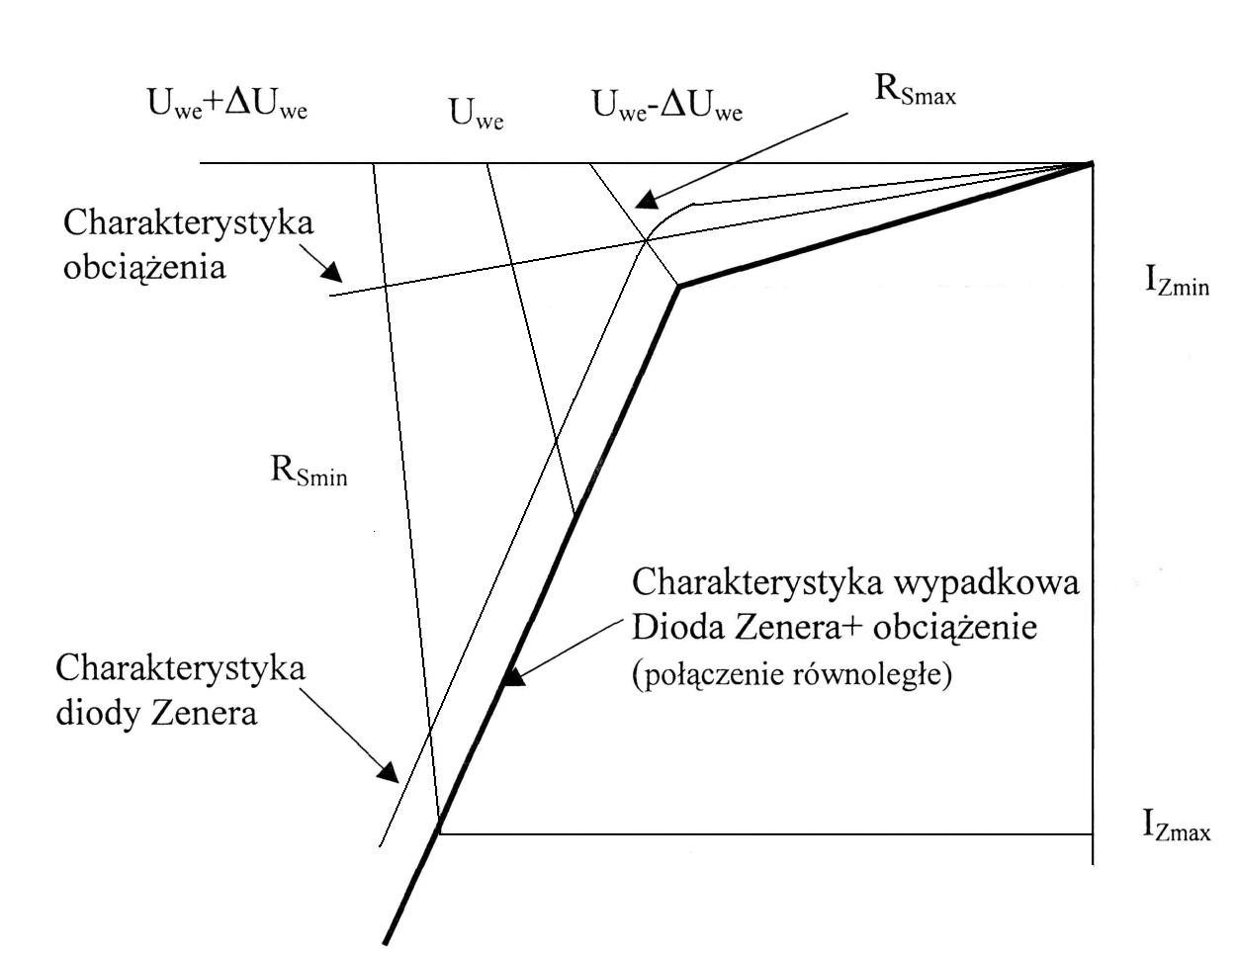

Rys. 4. Graficzne wyjaśnienie zasady działania stabilizatora opartego na diodzie Zenera
Zmiana napięcia wejściowego U_{we} o ± ΔU_{we} powoduje „wędrówkę" punktu pracy na charakterystyce wyjściowej stabilizatora. Aby układ prawidłowo stabilizował punkt pracy powinien poruszać się w zakresie stabilizacji tj. w obszarze I_{zmin} - I_{zmax}- Poniżej punktu I_{zmin} układ traci własności stabilizujące, powyżej punktu I_{zmax} występuje niebezpieczeństwo zniszczenia elementów. O prawidłowej pracy stabilizatora decyduje wartość rezystora szeregowego R_{S} (patrz rysunek 2). Gdy wartość rezystancji rezystora szeregowego przekroczy wartość Rs_{m}ax układ przestanie stabilizować. Gdy wartość rezystancji rezystora szeregowego spadnie poniżej wartości R_{smin} układ może ulec zniszczeniu cieplnemu. Tak więc projekt stabilizatora sprowadza się właściwie do doboru odpowiedniej wartości rezystora szeregowego.
Gdy napięcie zasilające wyniesie U_{we} - ΔU_{we} to prąd płynący przez układ jest najmniejszy, a wartość rezystancji szeregowej nie może być większa od wartości:
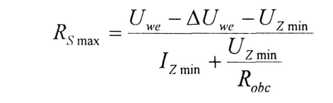

Gdy napięcie zasilające wyniesie U_{we} + ΔU_{we} wtedy prąd płynący w układzie jest największy, a wartość rezystancji rs nie może być mniejsza niż:

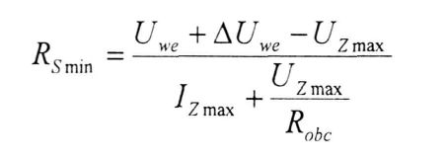

Rezystancja R_{s} powinna być więc wybrana z zakresu wartości rezystancji R_{smin} - R_{smax}-
Jakość stabilizacji charakteryzuje współczynnik stabilizacji k, zdefiniowany jako stosunek względnej zmiany napięcia wyjściowego do względnej zmany napięcia wejściowego czyli:

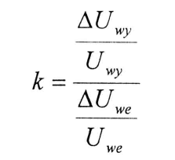

Im współczynnik k jest mniejszy tym skuteczniejszy jest proces stabilizacji.

- Obliczanie współczynnika stabilizacji
Na rysunku 5 przedstawiono układ zastępczy stabilizatora dla składowej zmiennej.
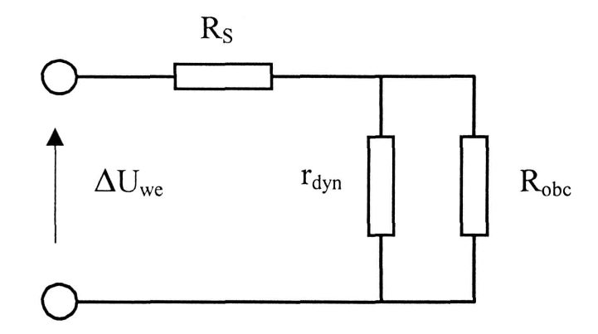
Rysunek 5. Układ zastępczy stabilizatora dla składowej zmiennej Na podstawie analizy powyższego układu można napisać:
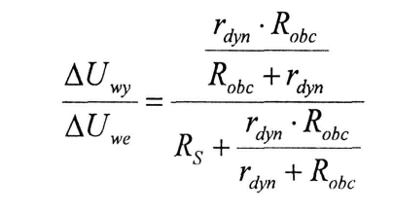
Wstawiając powyższą zależność do wyrażenia na k otrzymujemy:

zwykle r_{dyn}<<R_{obc} i R_{s}>>r_{dyn} - Przy spełnieniu tych warunków można napisać, że:
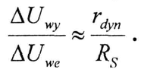

Wstawiając powyższą zależność do wyrażenia na k otrzymujemy:
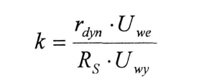
Zgodnie z powyższymi wzorami otrzymujemy:
Rsmin=73,45Ω
Rmax=246,3Ω
Współczynnik „k” dla Rsmin=73,45Ω:
k=0,112
Współczynnik „k” dla Rmax=246,3Ω:
k=0,033
∆Uwy=0,062V dla Rsmin=73,45Ω
∆Uwy=0,018V dla Rmax=246,3Ω

Z powyższych obliczeń wynika, że współczynnik stabilizacji jest tym mniejszy (lepsza stabilizacja) im większa jest wartość rezystora R_{s}. Wartość rezystancji R_{s} wybieramy więc możliwie bliską wartości R_{smax.}

